学军紫金港校区高三年级生物月考试卷
一、选择题（本大题共20小题，每小题2分，共40分。每小题列出的四个备选项中只有一个是符合题目要求的，不选、多选、错选均不得分）
1. 细胞各部分结构既分工又合作，共同执行细胞的各项生命活动，下列相关叙述正确的是（ ）
A. 溶酶体合成多种水解酶，能分解衰老、损伤的细胞器，吞噬并杀死侵入细胞的病菌
B. 细胞膜上分布有大量的载体蛋白，能够与信号分子结合实现细胞识别和信息传递
C. 颤蓝细菌在含有机质的水中迅速繁殖，由细胞核控制着细胞的代谢和遗传
D. 内质网是一个连续的内腔相通的膜性管道系统，与脂质等分子的合成有关
【答案】D
【解析】
【分析】细胞膜是细胞的边界，可以控制物质进出细胞。细胞质包括细胞质基质和细胞器，细胞质基质是细胞代谢的中心，细胞器的形态、结构和功能各不相同，又相互协调配合。细胞核是遗传信息库，是细胞代谢和遗传的控制中心。
【详解】A、溶酶体含有多种水解酶，能分解衰老、损伤的细胞器，吞噬并杀死侵入细胞的病菌，但这些水解酶不是在溶酶体中合成的，A错误；
B、细胞膜上分布有大量的载体蛋白，能够特异性的运输物质进出细胞；细胞膜上还存在一些受体蛋白，能够与信号分子结合实现细胞识别和信息传递，B错误；
C、颤蓝细菌属于原核生物，没有细胞核，C错误；
D、内质网是由膜围成的管状、泡状或扁平囊状结构连接形成的一个连续的内腔相通的膜性管道系统，与脂质等分子的合成有关，D正确。
故选D。
2. 分泌蛋白新生肽链的信号肽序列（位于肽链的N端，其末端常称为碱性氨基末端）合成后，可被信号识别颗粒所识别，引起蛋白质合成暂停或减缓；待核糖体及其上的新生肽链转移至内质网上时，蛋白质合成又重新恢复。随后，已合成的肽链在信号肽引导下，穿过内质网膜进入内质网腔继续加工，其中的信号肽序列将在信号肽酶的作用下被切除（如图）。下列相关叙述错误的是（ ）
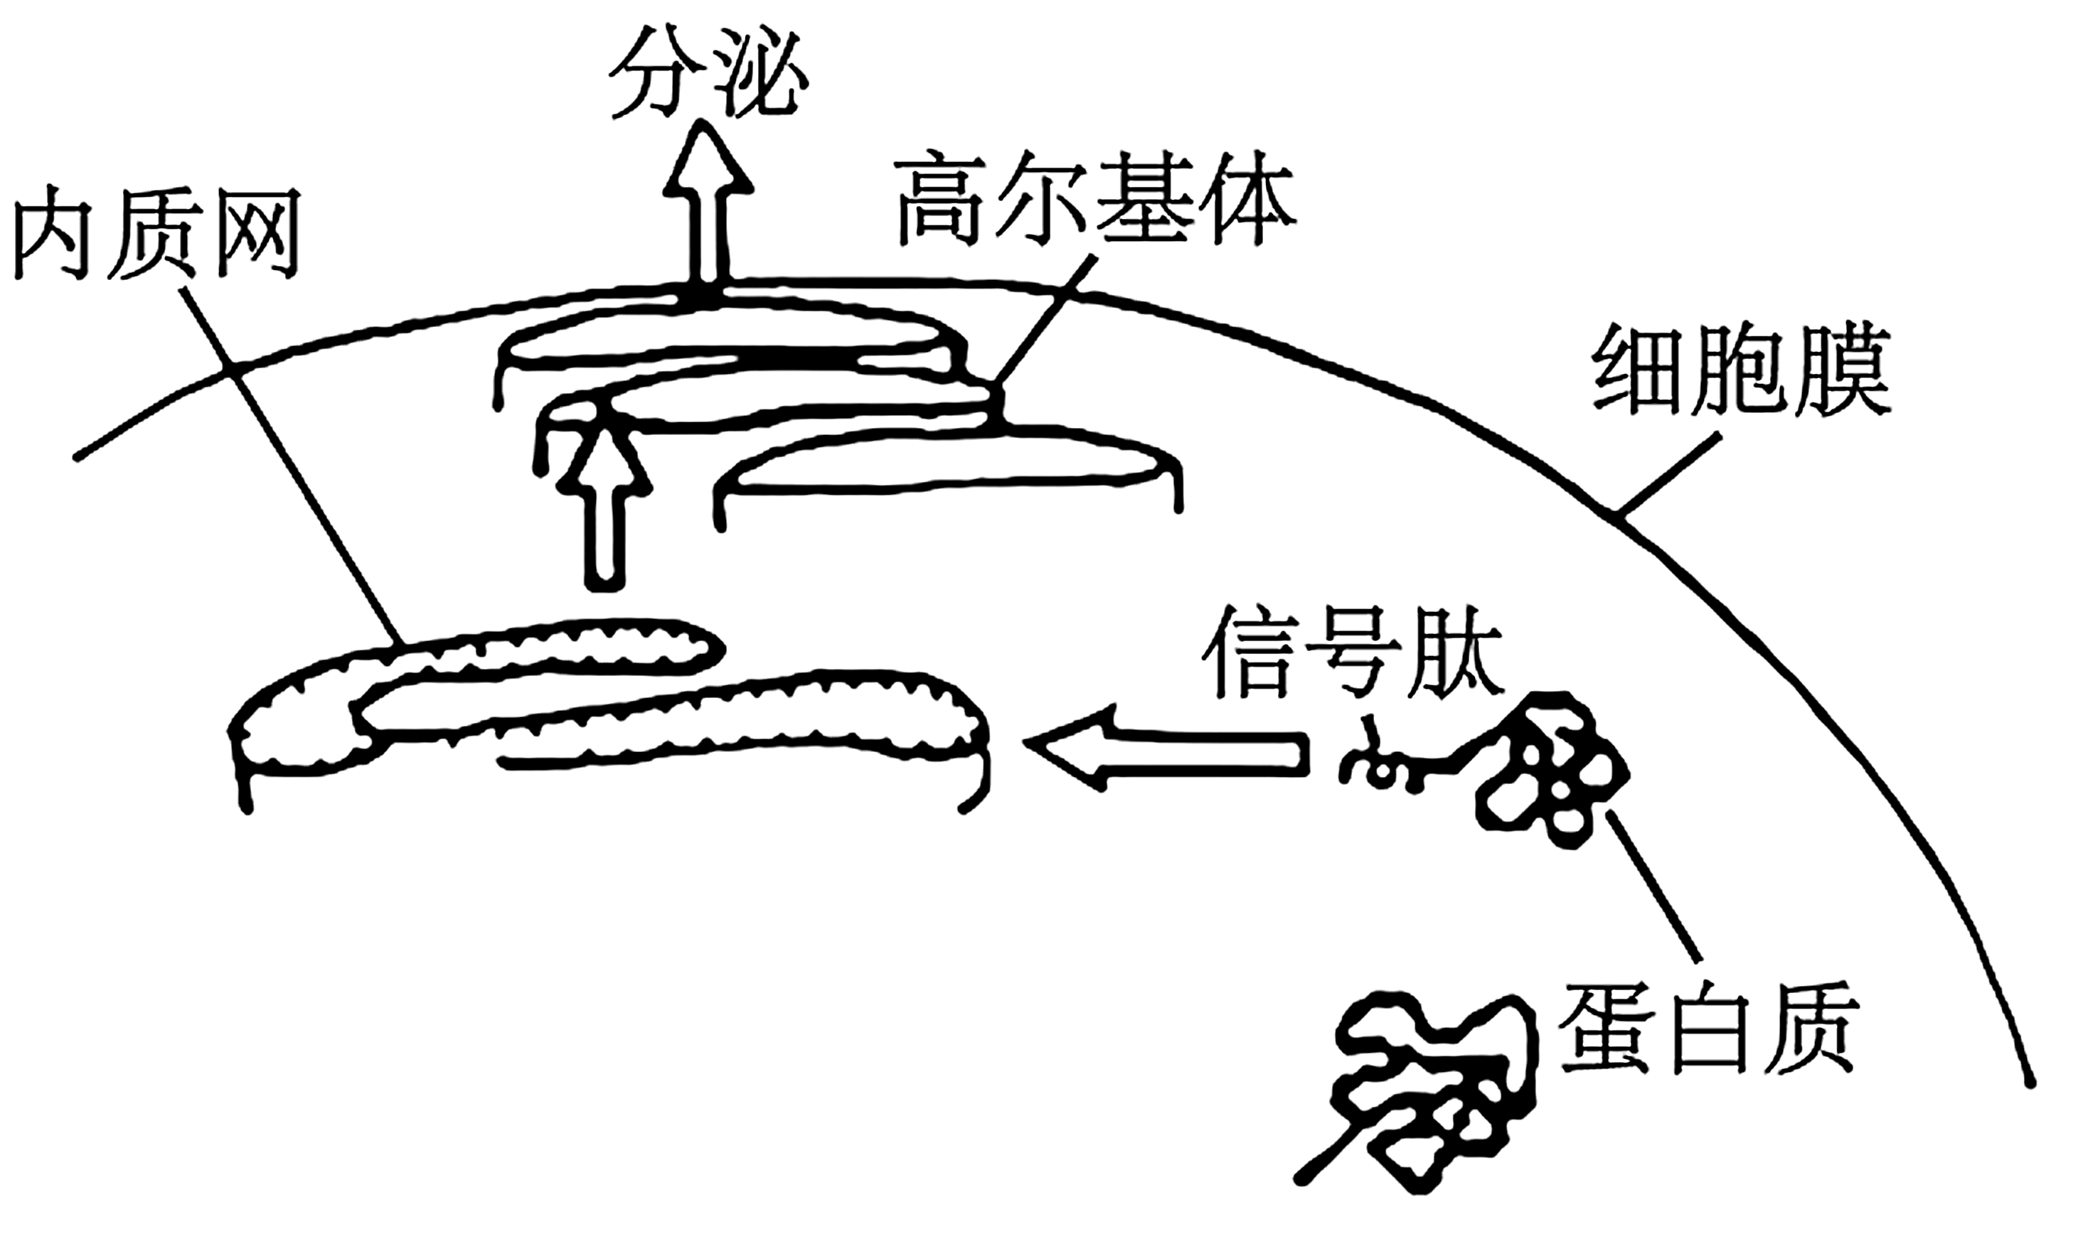
A. 游离的核糖体可转化为附着的核糖体
B. 胰岛素和抗体的形成都需要经过该过程
C. 高尔基体膜向内与内质网直接相连，向外与细胞膜直接相连
D. 由信号肽能引导肽链穿过内质网膜推测信号肽可能含有重要的疏水序列
【答案】C
【解析】
【分析】分泌蛋白的合成与分泌过程：附着在内质网上的核糖体合成多肽链→多肽链转移到核糖体附着的内质网进行粗加工→内质网通过“出芽”形成囊泡→囊泡包裹着蛋白质运输到高尔基体进行再加工形成成熟的蛋白质→高尔基体通过“出芽”形成囊泡→囊泡包裹着蛋白质运输细胞膜，通过胞吐的方式分泌蛋白质，整个过程还需要线粒体提供能量。
【详解】A、核糖体分为游离的核糖体和附着在生物膜上的核糖体，二者之间可以相互转化，A正确；
B、胰岛素、抗体都是分泌蛋白，都需要经过如图的合成和分泌过程，B正确；
C、高尔基体分别与内质网、细胞膜不直接相连，内质网膜向内连接核膜，向外连接细胞膜，C错误；
D、生物膜的基本支架是磷脂双分子层，内部是磷脂分子的疏水端，信号肽能引导新合成的蛋白质穿膜进入内质网腔，是因为信号肽的主要功能区是一小段疏水序列，类似于脂溶性小分子的穿膜运输方式，D正确。
故选C。
3. 线粒体外膜分布着孔蛋白构成的通道蛋白，分子量小于5000Da的丙酮酸可以经此通道通过。线粒体内膜由于蛋白质含量高导致通透性低，丙酮酸通过与H⁺（质子）协同运输的方式由膜间隙进入线粒体基质，如下图所示。下列相关分析正确的是（ ）
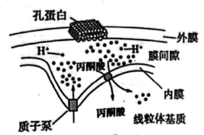
A. 丙酮酸穿过外膜和内膜的方式均为协助扩散，不消耗能量
B. H⁺（质子）通过质子泵由线粒体基质进入膜间隙的方式为主动运输
C. 在线粒体内膜上消耗的[H]仅来自于丙酮酸
D. 加入蛋白质变性剂会提高线粒体内膜对各种物质运输的速率
【答案】B
【解析】
【分析】物质运输方式：（1）被动运输：分为自由扩散和协助扩散：①自由扩散：顺相对含量梯度运输；不需要载体；不需要消耗能量。②协助扩散：顺相对含量梯度运输；需要载体参与；不需要消耗能量。（2）主动运输：能逆相对含量梯度运输；需要载体；需要消耗能量。（3）胞吞胞吐：物质以囊泡包裹的形式通过细胞膜，从细胞外进或出细胞内的过程。
【详解】A、丙酮酸通过内膜时，丙酮酸要借助特异性转运蛋白，利用H⁺（质子）协同运输的方式由膜间隙进入线粒体基质，则会消耗能量，因此为主动运输，A错误；
B、H⁺（质子）通过质子泵由线粒体基质进入膜间隙是逆浓度梯度，且需要载体蛋白，所以运输方式为主动运输，B正确；
C、在线粒体内膜上消耗的[H]来自于丙酮酸、水和葡萄糖，C错误；
D、蛋白质变性剂会使蛋白质变性而失活，H⁺（质子）通过质子泵由线粒体基质进入膜间隙需要载体蛋白，所以运输速率会降低，D错误。
故选B。
4. 为研究淹水时KNO₃对甜樱桃根呼吸的影响，设四组盆栽甜樱桃，其中一组淹入清水，其余三组分别淹入不同浓度的KNO₃溶液，保持液面高出盆土表面，每天定时测定甜樱桃根有氧呼吸速率，结果如图。下列相关叙述正确的是（ ）
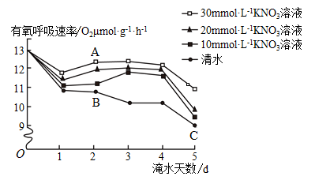
A. 上述细胞有氧呼吸中产生CO₂和消耗O₂的场所均是在线粒体基质
B. 图中A、B、C三点中C点时在单位时间内与氧结合的NADH最多
C. 一定浓度的KNO₃溶液能减缓淹水时甜樱桃根有氧呼吸速率的降低
D. 长时间淹水会导致根细胞无氧呼吸产生CO₂对其造成毒害
【答案】C
【解析】
【分析】有氧呼吸的过程：第一阶段，1分子葡萄糖分解成2分子丙酮酸，产生少量[H]，释放少量能量，发生于细胞质基质；第二阶段，丙酮酸和水彻底分解成CO₂和[H]，并释放少量能量，发生于线粒体基质；第三阶段，[H]与O₂结合形成水，同时释放大量能量，在线粒体内膜上进行。分析图示可知，实验设置了3个不同浓度的KNO₃溶液组和1和清水对照组，通过测定各组甜樱桃随淹水天数的增加，O₂吸收速率的变化，进而获得根细胞有氧呼吸速率的变化情况。
【详解】A、在甜樱桃根细胞有氧呼吸中CO₂产生场所为线粒体基质，O₂消耗场所为线粒体内膜，A错误；
B、图中A、B、C三点中A点是有氧呼吸速率最快，在A点时在单位时间内与氧结合的NADH最多，B错误；
C、据图分析，与清水组对照相比，一定浓度的KNO₃溶液能减缓淹水时甜樱桃根有氧呼吸速率的降低，C正确；
D、长时间的淹水会导致根细胞无氧呼吸产生酒精积累对其造成毒害，D错误。
故选C。
5. MMP-9是一种明胶酶，能促进肿瘤细胞的浸润、转移。科研人员通过合成与MMP-9基因互补的人造双链RNA，将其转入胃腺癌细胞中，可干扰MMP-9基因的表达，其作用机制如图所示。下列说法中，正确的是（ ）
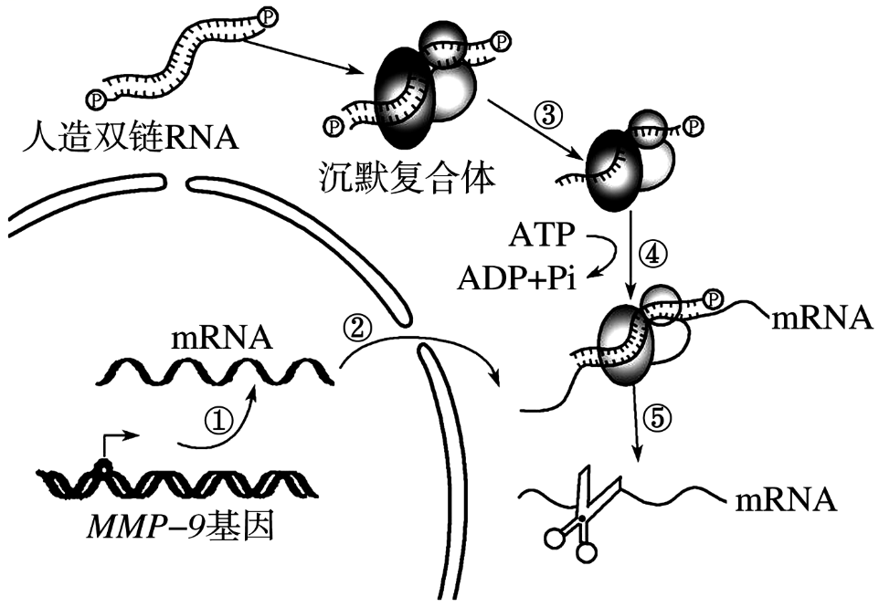
A. 双链RNA通过抑制MMP-9基因的转录来干扰表达
B. 胃腺癌细胞中MMP-9基因的表达水平显著降低
C. MMP-9转录形成的mRNA需要在细胞质中加工后才能用于翻译
D. 人造双链RNA中某些片段能与MIMP-9的mRNA互补配对
【答案】D
【解析】
【分析】转录是以DNA 的一条链为模板，在RNA聚合酶的作用下合成RNA单链的过程。翻译是指游离在细胞质基质中的各种氨基酸，以mRNA作为模板合成具有一定氨基酸序列的蛋白质。
【详解】A、由题干和图可知，人造双链RNA与沉默复合体结合后变成单链RNA，其与MMP-9基因转录的mRNA互补配对结合，通过抑制翻译来干扰表达，A错误；
B、MMP-9能促进肿瘤细胞的浸润、转移，胃腺癌细胞中MMP-9基因表达水平较高，B错误；
C、mRNA需要在细胞核中加工，C错误。
D、造双链RNA与沉默复合体结合后变成单链RNA，与MMP-9基因转录的mRNA互补配对结合，D正确。
故选D。
6. 中华蜜蜂，又称中蜂，是我国特有的蜂种，以其强大的采集能力、漫长的采蜜期和较低的饲料消耗而著称，非常适合在山区养殖。研究表明，中蜂的生存面临着来自意大利蜜蜂（意蜂）和胡蜂的双重威胁；意蜂不仅与中蜂争夺蜜源，而且其翅膀振动的频率与中蜂相近，易被中蜂的触角误认，导致意蜂侵入蜂巢并攻击中蜂蜂王；此外，意蜂还能传播如囊状幼虫病等疾病给中蜂，造成其大量死亡。另一方面，胡蜂作为捕食者，体型庞大且攻击性强，能够捕食中蜂。以下推测中错误的是（ ）
A. 胡蜂在该生态系统中所处的营养级高于中蜂
B. 意蜂和中蜂的生态位重叠程度大于胡蜂和中蜂
C. 意蜂通过传递行为信息，使中蜂将其误认为同类
D. 胡蜂和意蜂的入侵都可提高中蜂种群的死亡率，降低中蜂数量
【答案】C
【解析】
【分析】信息传递是生态系统的功能之一，可分为物理信息、化学信息和行为信息，物理信息是指通过物理过程传递的信息，化学信息是指通过化学物质来传递的信息，行为信息是指通过动物的动作行为来传递的信息。
【详解】A、胡蜂能够捕食中蜂，故胡蜂在该生态系统中所处的营养级高于中蜂，A正确；
B、据题可知，意蜂不仅与中蜂争夺蜜源，而且其翅膀振动的频率与中蜂相近，易被中蜂的触角误认，意蜂和中蜂的生态位重叠程度大于胡蜂和中蜂，B正确；
C、意蜂翅膀振动的频率通过传递物理信息，使中蜂将其误认为同类，C错误；
D、意蜂侵入蜂巢并攻击中蜂蜂王；意蜂还能传播如囊状幼虫病等疾病给中蜂，造成其大量死亡。胡蜂能够捕食中蜂，故胡蜂和意蜂的入侵都可提高中蜂种群的死亡率，降低中蜂数量，D正确。
故选C。
7. 下列关于遗传物质探究实验的叙述，正确的是（ ）
A. 烟草花叶病毒的RNA进入烟草叶细胞后，能繁殖出正常的病毒
B. S型菌中有某种物质可诱导R型菌发生基因突变使其转化为S型菌
C. 烟草花叶病毒在宿主细胞中通过RNA→DNA→RNA→蛋白质途径传递遗传信息
D. 将S型活菌的DNA与R型活菌液体悬浮培养，接种至平板培养基上长出的菌落表面均光滑
【答案】A
【解析】
【分析】烟草花叶病毒是一种单链RNA病毒，专门感染植物，尤其是烟草及其他茄科植物。烟草花叶病毒是由蛋白质外壳和RNA组成，只有RNA一种核酸，其遗传物质是RNA。
S型菌在培养基上形成表面光滑的菌落；R型菌在培养基上形成表面粗糙的菌落。格里菲思的肺炎双球菌转化实验证明：被加热杀死的S型菌中，必然含有某种“转化因子”，将无毒的R型菌转化为有毒的S型菌；艾弗里通过分离提纯S型菌的各种物质，并分别与活的R型菌共同培养，证明了这种转化因子是DNA。在转化过程，S型菌的部分DNA进入R型菌内并整合到R型菌的DNA分子上，使部分R型细菌转化为S型菌。
【详解】A、烟草花叶病毒属于单链RNA病毒，其RNA进入烟草叶细胞后，能利用烟草叶细胞内的原料、酶、核糖体等合成自身物质，繁殖出正常的病毒，A正确；
B、S型菌的DNA使R型菌转化为S型菌是通过基因重组，B错误；
C、烟草花叶病毒不属于逆转录病毒，在宿主细胞中通过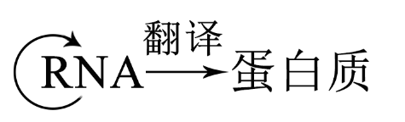途径传递遗传信息，C错误；
D、将S型活菌的DNA与R型活菌液体悬浮培养，一段时间后只有部分R型菌转化为S菌（转化效率一般较低），因此接种至平板培养基上长出的菌落大部分表面粗糙（R型菌），少部分表面光滑（S型菌），D错误。
故选A。
8. 单克隆抗体在疾病诊断治疗和病原体鉴定中发挥重要作用。下列叙述正确的是（ ）
A. 将B淋巴细胞和骨髓瘤细胞融合后就获得了产生单克隆抗体的杂交瘤细胞系
B. 单克隆抗体是由杂交瘤细胞系所产生的不同于天然抗体的人工合成生物分子
C. 将细胞毒素与单克隆抗体结合可以实现特异性识别肿瘤抗原并杀伤肿瘤细胞
D. 将一种灭活病原体作为疫苗接种人体后会产生针对抗原的特异性单克隆抗体
【答案】C
【解析】
【分析】1、单克隆抗体是指由单个B淋巴细胞和骨髓瘤细胞融合成的杂交瘤细胞，进行进行有丝分裂增殖形成的细胞系所产生出的化学性质单一、特异性强的抗体。
2、单克隆抗体的优点：特异性强、灵敏度高，并可能大量制备。
3、单克隆抗体的作用：①作为诊断试剂：（最广泛的用途）具有准确、高效、简易、快速的优点；②用于治疗疾病和运载药物：主要用于治疗癌症，可制成“生物导弹”。
【详解】A、将B淋巴细胞和骨髓瘤细胞融合后就获得了产生抗体的杂交瘤细胞系，但不是一种抗体，A错误；
B、单克隆抗体是由杂交瘤细胞系所产生的与天然抗体相同生物分子，B错误；
C、将细胞毒素与单克隆抗体结合可以实现特异性识别肿瘤抗原并杀伤肿瘤细胞，C正确；
D、将一种灭活病原体作为疫苗接种人体后会产生针对抗原的特异性的抗体，但不是单克隆抗体，单克隆抗体是由杂交瘤细胞产生的，D错误。
故选C。
9. 下图为人体神经系统的部分示意图。据图分析下列说法正确的是（ ）
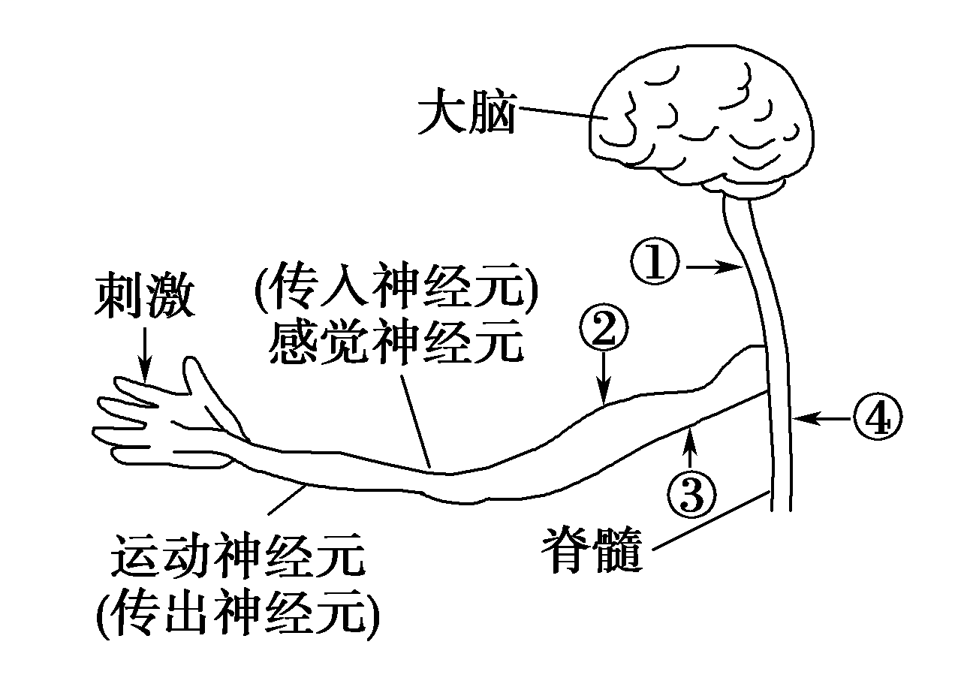
A. 神经冲动在反射弧上的单向传递是由轴突的特点来决定的
B. 如果②处受损，人体仍能产生相应感觉
C. 脊髓缩手反射中枢受损时，刺激图中③处不能完成正常的反射活动
D. 指尖被针刺后缩手反射能快速完成，而刺痛感稍后产生，说明脊髓中的神经中枢没有受到脑的调控
【答案】C
【解析】
【分析】人体神经调节的基本方式是反射，反射的结构基础是反射弧，反射弧由感受器、传入神经、神经中枢、传出神经和效应器五部分组成，反射活动的进行需要完整的反射弧才可以进行。
【详解】A、根据题意和图示分析可知：神经冲动在反射弧上的单向传递取决于突触的特点，而不是轴突的特点，A错误；
B、如果②处受损，则兴奋不能传到大脑，人体不会产生相应感觉，B错误；
C、脊髓缩手反射中枢受损时，刺激图中③处仍可产生缩手现象，但不能称为正常的反射活动，C正确；
D、指尖被针刺后缩手反射能快速完成，而刺痛感稍后产生，这是因为完成缩手反射的神经中枢在脊髓，缩手反射属于简单反射，而痛觉形成的神经中枢是在大脑皮层，此过程中脊髓中的神经中枢是否受到脑的调控不能证明，D错误。
故选C。
10. 明代徐光启在《农政全书》中提到“故涸泽者，蝗之原本也，欲除蝗，图之此其地矣”，“种棉二年，翻稻一年，草根溃烂，土气肥厚，虫螟不生”，“种黄栗之法：治地成畦，约一尺二寸成行分种，空地之中，仍要种豆”。下列有关叙述错误的是（ ）
A. “欲除蝗应图涸泽之地”，是降低蝗虫的环境容纳量，控制其数量
B. “草根溃烂，土气肥厚”，腐烂的草根为农作物提供了无机盐
C. “种棉二年，翻稻一年”能减少病虫害的发生，主要是改变了生态环境和食物链，使害虫无法生存
D. “空地之中，仍要种豆”的主要目的是调整能量流动关系，使能量持续高效流向对人类最有益部分
【答案】D
【解析】
【分析】环境容纳量指在环境条件不受破坏的情况下，一定空间中所能维持的种群最大数量，又称为K值。气候、食物、捕食、疾病、寄生等外源性因素都会影响环境容纳量。
【详解】A、环境容纳量指一定空间中环境所能维持的种群最大数量，又称为K值。气候、食物、捕食、疾病、寄生等外源性因素都会影响环境容纳量。“欲除蝗应图涸泽之地”指如果要除去蝗灾则应该去除涸泽之地，是从根本上除去蝗虫的生存环境，减小其环境容纳量，A正确；
B、“草根溃烂，土气肥厚”，腐烂的草根为农作物提供了二氧化碳和无机盐，B正确；
C、棉稻水旱轮作改变了原有的生态环境和食物链，使害虫无法生存，从而减少病虫害的发生，C正确；
D、“空地之中，仍要种豆”的主要目的利用与豆科作物互利共生的根瘤将空气中的氮气转变为含氮的养料，提高土壤肥力，D错误。
故选D。
11. 科学家研发了多种RNA药物用于疾病治疗和预防，下图中①~④表示4种RNA药物的作用机制。下列有关叙述错误的是（ ）
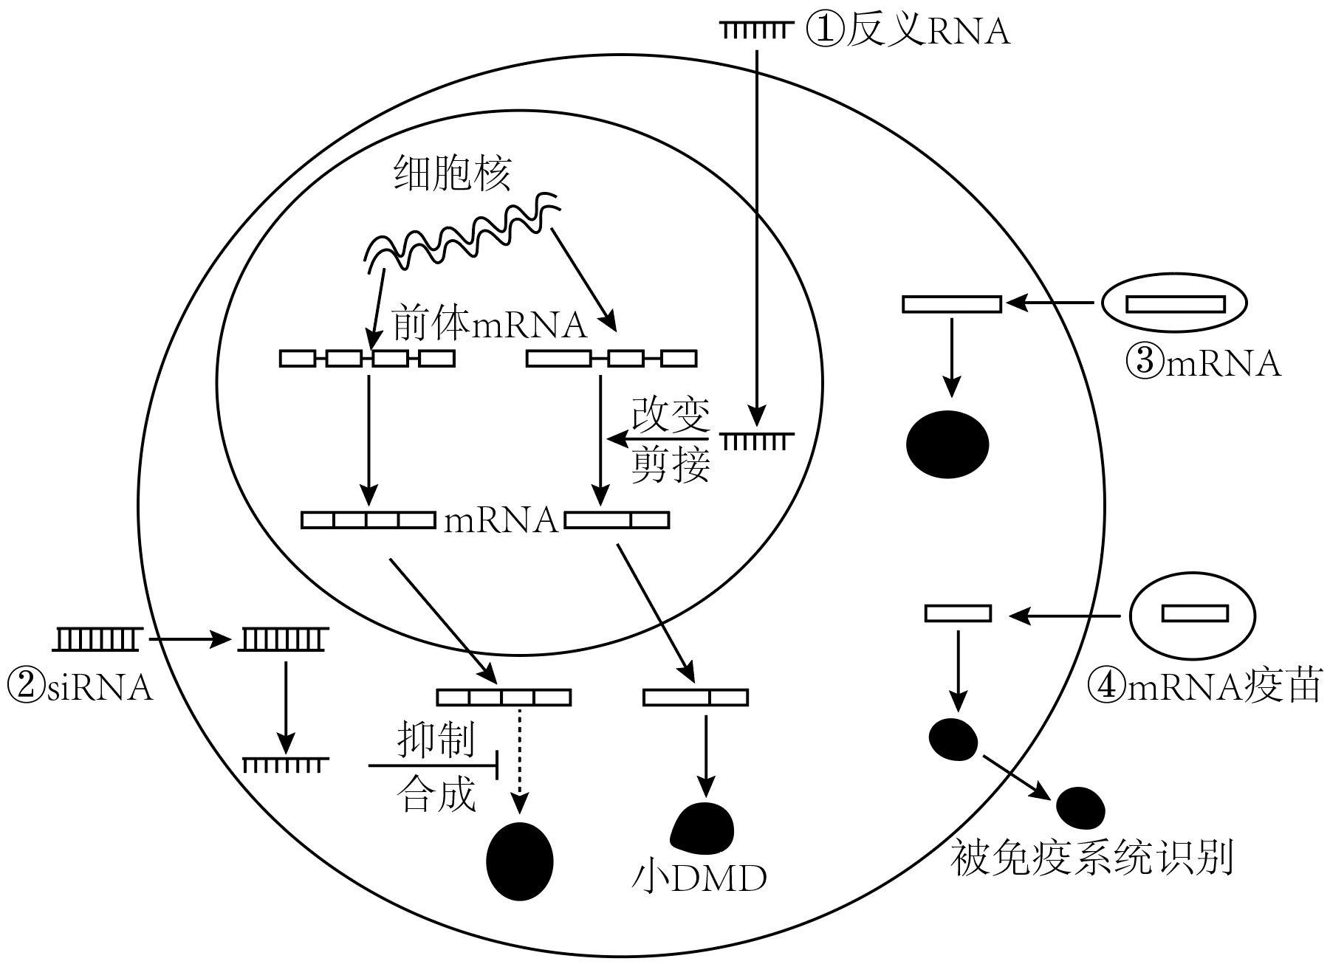
A. 前体mRNA需加工为成熟的mRNA才能转运到细胞质中发挥作用
B. 药物③和药物④均需包裹在脂质体中以防止mRNA被核酸酶分解
C. 图示说明生物体性状改变可以通过基因修饰、RNA加工或翻译水平调控实现
D. 与DNA疫苗相比，通常mRNA疫苗发挥作用更快且安全性较高
【答案】C
【解析】
【分析】基因表达包括转录和翻译两个过程，其中转录是以DNA的一条链为模板合成RNA的过程，该过程主要在细胞核中进行，需要解旋酶和RNA聚合酶参与；翻译是以mRNA为模板合成蛋白质的过程，该过程发生在核糖体上，需要以氨基酸为原料，还需要酶、能量和tRNA。
【详解】A、前体mRNA需在细胞核中加工为成熟的mRNA才能转运到细胞质中，成熟的mRNA作为翻译的模板合成蛋白质，A正确；
B、药物③和药物④均需包裹在脂质体中一方面利于进入细胞，另一方面可防止mRNA被核酸酶分解，B正确；
C、图示说明生物体性状改变可以通过RNA加工或翻译水平调控实现，未能体现基因修饰，C错误；
D、与DNA疫苗相比，通常mRNA疫苗直接合成蛋白质，发挥作用更快，且RNA疫苗不会整合到染色体上，安全性较高，D正确。
故选C。
12. 微生物稀释涂布平板和培养的具体操作如图所示。下列操作正确的是（ ）
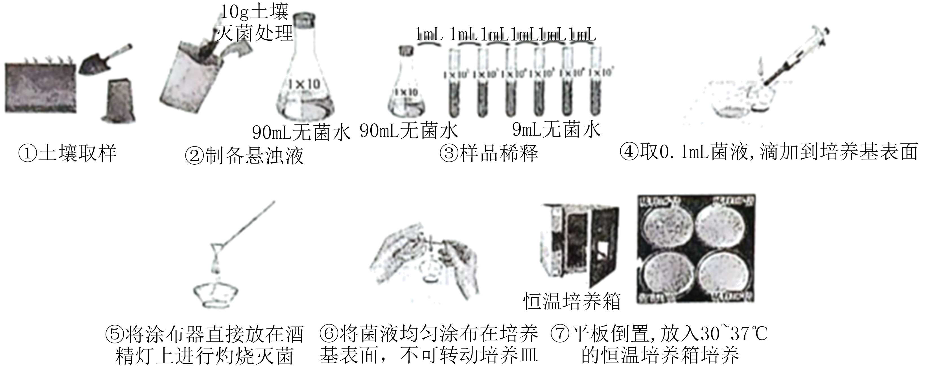
A. ①②⑤⑦ B. ①③④⑦
C. ①③⑥⑦ D. ①②③④⑤⑥⑦
【答案】B
【解析】
【分析】微生物接种到固体培养基常用的方法有稀释涂布平板法和平板划线法，其中稀释涂布平板法接种可以形成单菌落，所以常用来进行微生物的计数。
【详解】稀释涂布平板法分离纯化土壤中微生物的正确操作步骤是：倒平板→制备梯度稀释液→涂布(或划线法)→培养→挑单菌落→保存。题图中：②先将10g土壤倒入90mL无菌水，再进行梯度稀释，不需要对土壤灭菌，②错误；⑤涂布器通过蘸取酒精并引燃灭菌后，待其冷却后再涂布菌液，防止杀死菌种，⑤错误；⑥涂布时可转动培养皿，使涂布均匀，⑥错误，B正确，ACD错误。
故选B。
13. 为研究外源脱落酸（ABA）对干旱胁迫下小麦的影响，科研人员将小麦分别进行如下处理：对照组：向根部施加营养液；干旱胁迫组：向根部施加聚乙二醇（PEG）；干旱胁迫和ABA组：根部施加PEG和叶片喷洒ABA结合处理。一段时间后检测叶片中叶绿素的含量，结果如下表。下列有关叙述错误的是（ ）
组别 | 对照组 | 干旱胁迫组 | 干旱胁迫和ABA组
叶片叶绿素含量（mg/g·FW） | 0.65 | 0.42 | 0.62

A. 为保证单一变量，应用营养液配制适宜浓度的PEG和ABA溶液
B. 在根部施加聚乙二醇会造成成熟区细胞失水，模拟干旱缺水环境
C. 脱落酸能促进气孔关闭以及叶和果实的成熟和脱落
D. ABA处理能够缓解由干旱造成的叶绿素含量的损失
【答案】C
【解析】
【分析】1、由题意可知，实验的自变量是是否干旱胁迫和脱落酸有无，因变量是叶绿素的相对含量。2、脱落酸的作用：抑制细胞分裂；促进气孔关闭；促进叶和果实的衰老和脱落；维持种子休眠。
【详解】A、由于对照组是用营养液处理小麦的，因此为了保证单一变量，应用营养液配制适宜浓度的PEG和ABA溶液，A正确；
B、在根部施加聚乙二醇会造成成熟区细胞失水，模拟干旱缺水环境，B正确；
C、脱落酸不具备促进果实成熟的功能，C错误；
D、据表可知，干旱胁迫和ABA组叶片叶绿素含量高于干旱胁迫组，说明ABA处理能够缓解由干旱造成的叶绿素含量的损失，D正确。
故选C。
14. 下图为细胞核内大分子合成时形成的杂交区域部分片段，下列叙述正确的是（ ）
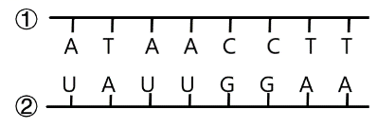
A. 该片段中共有5种碱基，5种核苷酸
B. ①为DNA中的模板链，②为mRNA
C. ①中A与T所在的核苷酸之间通过氢键相连
D. ADP去除一个磷酸基团后是组成②的基本单位
【答案】D
【解析】
【分析】分析图片：①为DNA中的模板链，②为RNA，DNA是由4种碱基（A、T、G、C）组成，基本单位是脱氧核糖核苷酸，RNA是由4种碱基构成（A、U、G、C）基本单位是核糖核苷酸。
【详解】A、该片段有5种碱基（A、T、U、G、C），核苷酸是8种，组成DNA和RNA的五碳糖不同，A错误；
B、图示过程，①为DNA中的模板链，②为RNA，RNA包括mRNA、tRNA、rRNA，B错误；
C、核苷酸通过磷酸二酯键链接，C错误；
D、ADP失去一个磷酸基团是RNA的基本单位，核糖核苷酸，D正确。
故选D。
【点睛】本题考查DNA和RNA结构的比较，考查学生的识记能力。
15. 下列有关人体内的腺体及其相关激素功能的叙述，正确的是（ ）
A. 血浆中甲状腺激素含量偏低时，对下丘脑分泌TRH起促进作用
B. 肾上腺髓质分泌肾上腺素过程受交感神经的支配
C. 胰高血糖素能促进食物中糖类的消化与吸收，从而使血糖含量升高
D. 抗利尿激素由垂体合成和分泌，会增强肾小管重吸收水的能力
【答案】B
【解析】
【分析】激素种类多，量极微，即不组成细胞结构，又不提供能量，也不起催化作用，而是随体液到达靶细胞，使靶细胞原有的生理活动发生变化。激素一经靶细胞接受并起作用后就失活了，因此，体内需要源源不断产生激素，以维持激素含量的动态平衡。
【详解】A、血浆中甲状腺激素含量偏低时，不能对下丘脑分泌TRH起促进作用，而是抑制作用减弱，A错误；
B、神经元分泌的肾上腺素作为神经递质，肾上腺髓质分泌肾上腺素，受交感神经的直接支配，B正确；
C、胰高血糖素主要通过促进肝糖原的分解，从而使血糖含量升高，C错误；
D、抗利尿激素由下丘脑合成，垂体释放，可增强肾小管和集合管重吸收水的能力，D错误。
故选B。
16. 小勾儿茶是我国特有的珍稀物种，自从1907年在湖北兴山被发现后，消失了近百年，直到本世纪初才又被陆续发现，因而被列入国家级重点保护。小勾儿茶为落叶灌木，高3-6米，喜温暖、湿润的生境。下列有关小勾儿茶的说法，错误的是（ ）
A. 调查小勾儿茶的种群密度时，样方面积可适当加大
B. 气候变湿润后有利于小勾儿茶种群数量的增加
C. 气温、干旱、火灾等是影响小勾儿茶种群数量密度制约因素
D. 选择性采伐与小勾儿茶生态位重叠度高的部分植物，有利于小勾儿茶种群的增长
【答案】C
【解析】
【分析】影响种群数量变化的因素分两类，一类是密度制约因素，即影响程度与种群密度有密切关系的因素；另一类是非密度制约因素，即影响程度与种群密度无关的因素。（1）密度的制约因素，其影响程度与种群密度有密切关系的因素，如竞争、捕食、寄生、疾病等生物因素。（2）非密度制约因素，其影响程度与种群密度无关的因素，如温度、降水、风等气候因素，污染、环境的pH等环境因素。
【详解】A、小勾儿茶属于珍稀物种，数量较少，调查小勾儿茶的种群密度时，样方面积可适当加大，A正确；
B、分析题意可知，小勾儿茶是喜阳喜湿的植物，气候变湿润后有利于小勾儿茶种群数量的增加，B正确；
C、气温、干旱等气候因素影响程度与种群密度无关，属于非密度制约因素，C错误；
D、生态位是指一个物种在生物群落中的地位和作用，选择性采伐与小勾儿茶生态位重叠度高的部分植物，可以减少竞争，有利于小勾儿茶种群的增长，D正确。
故选C。
17. 果蝇（2n=8）的某精原细胞每条染色体的DNA两条链均被³²P标记，将其置于³¹P培养液中先进行一次有丝分裂，再进行减数分裂。下图表示某一阶段细胞中染色体组数变化，下列叙述错误的是（ ）
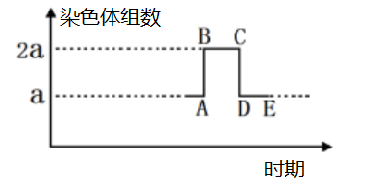
A. 若a=2，则处于BC段的细胞中每个核DNA都有1条链带³²P标记
B. 若a=2，则处于BC段的细胞中含有2条X染色体和2条Y染色体
C. 若a=1，则处于BC段的细胞中有一半的染色体带³²P标记
D. 若a=1，则处于BC段的细胞中含有Y染色体的数目为0或1或2
【答案】D
【解析】
【分析】1、减数分裂过程：（1）减数第一次分裂间期：染色体的复制。（2）减数第一次分裂：①前期：联会，同源染色体上的非姐妹染色单体交叉互换；②中期：同源染色体成对的排列在赤道板上；③后期：同源染色体分离，非同源染色体自由组合；④末期：细胞质分裂。（3）减数第二次分裂过程：①前期：核膜、核仁逐渐解体消失，出现纺锤体和染色体；②中期：染色体形态固定、数目清晰；③后期：着丝点分裂，姐妹染色单体分开成为染色体，并均匀地移向两极；④末期：核膜、核仁重建、纺锤体和染色体消失。
2、有丝分裂过程中，染色体、染色单体、DNA变化特点（体细胞染色体为2N）：（1）染色体变化：后期加倍（4N），平时不变（2N）；（2）DNA变化：间期加倍（2N→4N），末期还原（2N）；（3）染色单体变化：间期出现（0→4N），后期消失（4N→0），存在时数目同DNA。
3、DNA分子复制方式为半保留复制。
【详解】A、若a=2，则处于BC段的细胞中有4个染色体组，故处于有丝分裂后期，由于DNA的半保留复制，此时每个核DNA都有1条链带³²P标记，A正确；
B、若a=2，则此时细胞内有4个染色体组，处于有丝分裂后期，雄果蝇处于BC段的细胞中含有2条X染色体和2条Y染色体，B正确；
CD、若a=1，则处于BC段的细胞中有两个染色体组，此时细胞减数第二次分裂后期，此时细胞中Y染色体的数目为0或2，由于细胞先进行一次有丝分裂，再进行减数分裂和DNA的半保留复制，此时细胞中有一半的染色体带³²P标记，C正确，D错误。
故选D。
18. 吡咯喹啉醌（PQQ）对生物体的繁殖、生长和发育有着重要的作用，也是甲醇脱氢酶的辅助因子，在以甲醇为初始底物的细胞呼吸中具有重要作用。有研究人员以甲醇利用细菌为初始菌株，诱变处理后进行多级选择培养，筛选出高产PQQ（FJNU—A26）菌株，流程如下（如图），据此推测合理的是（ ）
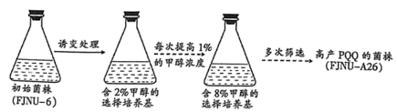
A. 选择培养基中还应添加大量的葡萄糖或蔗糖，为其提供生长营养
B. 已经突变的基因，在选择培养过程中将不再发生突变
C. 逐级提高甲醇浓度，目的是提高目标菌株对渗透压的耐受性
D. 逐级选择培养过程中，甲醇利用细菌发生了适应性进化
【答案】D
【解析】
【分析】分析题意：以甲醇为唯一碳源的选择培养基筛选能产生吡咯喹啉醌（PQQ）的目的菌，不断提高甲醇浓度，以便筛选出高产PQQ的菌株。
【详解】A、为了筛选出能分解甲醇的目的菌株，选择培养基中应以甲醇为唯一碳源，不能葡萄糖或蔗糖等碳源，A错误；
B、基因突变具有随机性、不定向性等特点，已经突变的基因，在选择培养过程中可能还会发生突变，B错误；
C、逐级提高甲醇浓度，目的是筛选出甲醇高耐受菌株，即高产PQQ（FJNU—A26）菌株，C错误；
D、逐级选择培养过程中，细菌的变异是不定向的，甲醇浓度不断增加，甲醇高耐受菌株生存能力更强，甲醇耐受性低的菌株被淘汰，说明甲醇利用细菌发生了适应性进化，D正确。
故选D。
19. 在黑暗中生长的植物幼苗通常表现为黄叶，称为黄化苗。光照影响幼苗叶色的分子机制如图所示。下列叙述正确的是（ ）
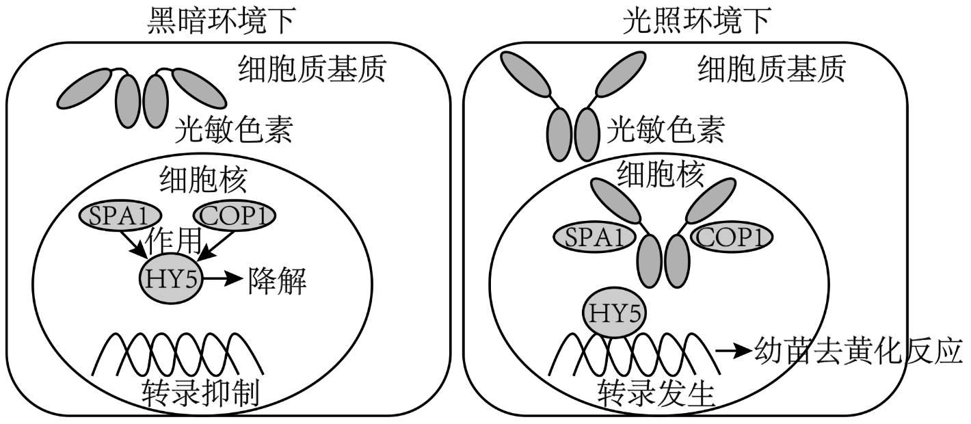
A. 光敏色素是光合色素的一种，在植物分生组织的细胞内相对比较丰富
B. 光照环境下，光敏色素的空间结构会发生变化，影响特定基因的表达
C. 光照环境下，胞吞进入细胞的光敏色素，抑制HY5降解使幼苗发生去黄化反应
D. 黑暗条件下，可能抑制细胞分裂素降解，导致叶绿素合成量减少形成黄化幼苗
【答案】B
【解析】
【分析】光敏色素是一类蛋白质（色素-蛋白复合体）分布在植物的各个部位，其中在分生组织的细胞内比较丰富。受到光照射后→光敏色素结构会发生变化→这一变化的信息传导到细胞核内→基因选择性表达→表现出生物学效应。细胞分裂素合成部位：主要是根尖。作用：①促进细胞分裂、②促进芽分化、侧枝发育、叶绿素合成。
【详解】A、植物具有能接受光信号的分子，光敏色素是其中一种，光敏色素分布在植物的各个部位，其中在分生组织细胞中比较丰富，但光敏色素不是光合色素的一种，A错误；
B、由图可知，黑暗环境中光敏色素与光照环境下光敏色素的结构不同，推测其接受光信号后，其空间结构会发生变化，并且根据图中信息推测光敏色素结构改变之后，进入细胞核内，抑制了HY5降解，HY5影响特定基因的表达，B正确；
C、光照环境下，光敏色素通过核孔进入细胞核，抑制HY5降解，HY5影响特定基因的表达，使幼苗发生去黄化反应，C错误；
D、细胞分裂素可以促进叶绿素合成，黑暗条件下光敏色素并未降解，可能是加速了细胞分裂素的降解，导致叶绿素合成量减少形成黄化苗，D错误。
故选B。
20. 图1为甲、乙两种单基因遗传病的系谱图，两种致病基因位于非同源染色体上。用某种限制酶对图1中部分个体的甲病相关基因切割后电泳，甲病相关基因的酶切位点及电泳结果如图2所示。下列叙述错误的是（ ）
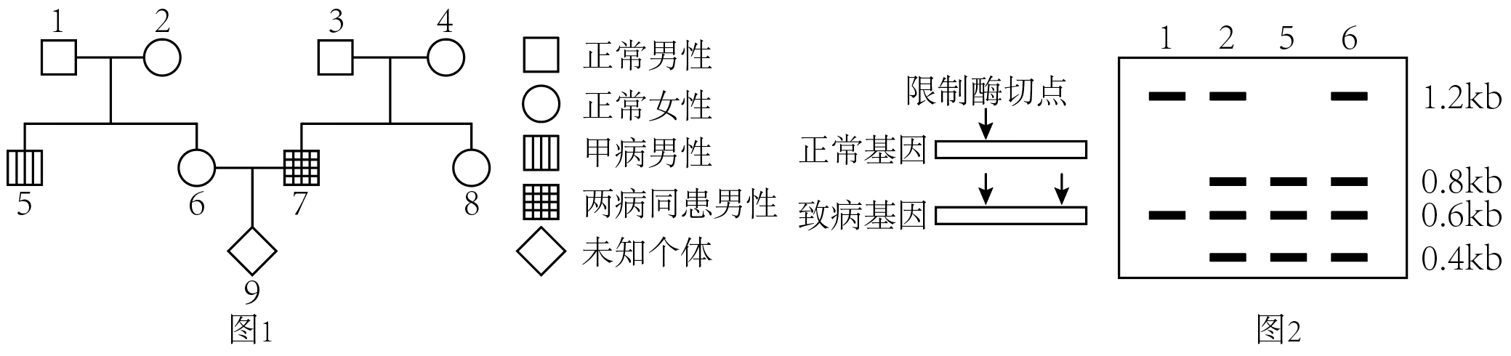
A. 乙病致病基因一定位于常染色体
B. 6号个体只携带一种致病基因的概率为1/3
C. 甲病致病基因是正常基因发生了碱基的替换所致
D. 若9号为正常女性，与正常男性婚配，生育患甲病孩子的概率为1/4
【答案】B
【解析】
【分析】分析图1：1号和2号个体不患甲病，生出的5号个体患有甲病，说明甲病为隐性遗传病；3号和4号个体不患乙病，生出的7号个体患有乙病，说明乙病为隐性遗传病；
分析图2：5号个体患有甲病，由电泳结果可知致病基因被酶切后，会得到0.4kb、0.6kb、0.8kb这三个片段；致病基因和正常基因碱基总数一样，可推出 正常基因被酶切后，会得到1.2kb和0.6kb两个片段；电泳条带可知，1号个体只含有1.2和0.6两条带，只含正常基因，2号个体含有正常基因，也含致病基因，5号个体来自他母亲，故甲病为伴X染色体隐性遗传病；
由题意，两种致病基因位于非同源染色体上，甲病为伴X染色体隐性遗传病，故乙病为常染色体隐性遗传病。
【详解】A、依据图1：1号和2号个体不患甲病，生出的5号个体患有甲病，说明甲病为隐性遗传病；3号和4号个体不患乙病，生出的7号个体患有乙病，说明乙病为隐性遗传病；依据图2：5号个体患有甲病，由电泳结果可知致病基因被酶切后，会得到0.4kb、0.6kb、0.8kb这三个片段；致病基因和正常基因碱基总数一样，可推出 正常基因被酶切后，会得到1.2kb和0.6kb两个片段；电泳条带可知，1号个体只含有1.2和0.6两条带，只含正常基因，2号个体含有正常基因，也含致病基因，5号个体来自他的母亲，故甲病为伴X染色体隐性遗传病；由题意，两种致病基因位于非同源染色体上，甲病为伴X染色体隐性遗传病，故乙病为常染色体隐性遗传病，A正确；
B、令甲病的遗传基因由A、a控制，乙病的致病基因由B、b，结合A项，可推知，1号个体的基因型为X^{A}Y，2号个体的基因型为X^{A}Xª，6号个体的基因型为B₋X^{A}X⁻，但无法判断该个体的乙病具体状况，故无法判断6号个体只携带一种致病基因的概率，B错误；
C、依据电泳结果可知，甲病致病基因和正常基因碱基总数一样，说明甲病致病基因是正常基因发生了碱基的替换所致，C正确；
D、若9号为正常女性，7号为甲病患者，只考虑甲病情况下，9号基因型为X^{A}Xª，与正常男性X^{A}Y婚配，生育患甲病孩子的概率为1/4，D正确。
故选B。
二、非选择题（本大题共5小题，共60分）
21. 棉花是重要的经济作物，叶片光合产物的形成及输出是影响棉花品质的重要因素。棉花叶片光合作过程如图1所示。图1中酶a为暗反应的关键酶，酶b为催化光合产物向淀粉或蔗糖转化的关键酶，字母A－G代表物质。
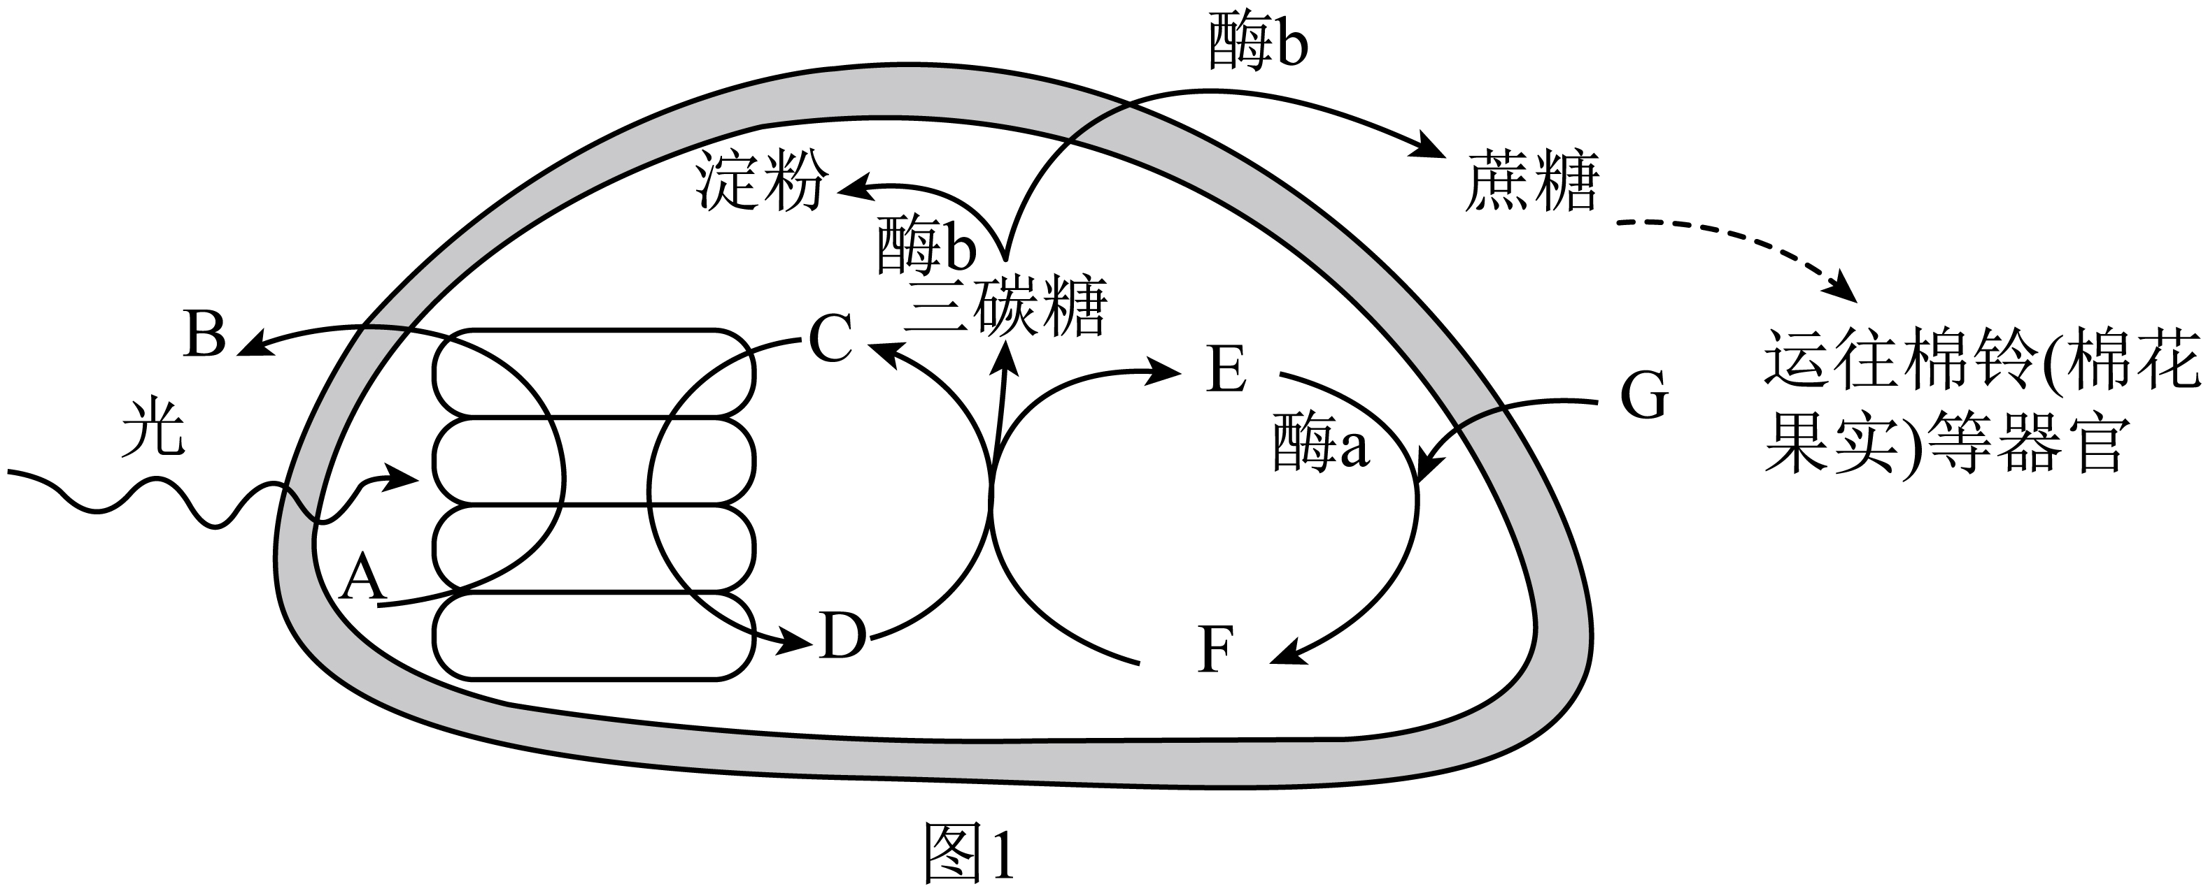
（1）在光照充足的环境中，图1中物质B的去路有__________________。
（2）图1中酶a催化暗反应中的__________________________过程。F形成三碳糖时需要的能源物质D有__________________。
（3）研究表明，高温胁迫（40℃以上）会降低酶a的活性。据此推测，在高温胁迫下，短时间内物质___（填字母）含量会上升。
（4）为研究棉花去棉铃（果实）后对叶片光合作用的影响，研究者选取至少具有10个棉铃的植株，去除不同比例棉铃，3天后测定叶片的CO₂固定速率以及蔗糖占叶片干重的百分比，结果如图2。
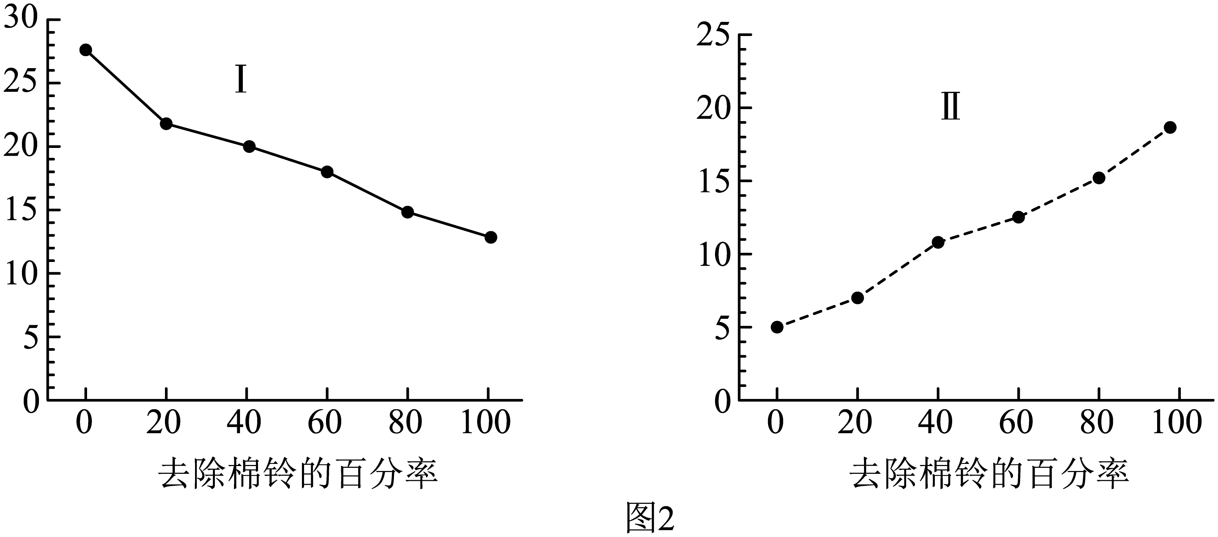
①光合产物的积累会影响光合作用的速率，图2两条曲线中代表叶片CO₂固定速率的曲线是______，本实验中对照组植株CO₂固定速率相对值是__________________。
②已知叶片光合产物会被运到棉铃等器官并被利用，因此去除棉铃后，叶片光合产物利用量减少，输出量________，进而在叶片中积累。
③综合上述结果可推测，棉花去棉铃后会对光合作用有__________________作用。
（5）有些棉花在特定环境中气孔会出现周期性的开合现象，被称为“气孔振荡”。研究发现，气孔振荡周期中的开合与炎热夏季正午气孔开合机理一致，推测气孔振荡是棉花植株在__________________（填“干旱”、“寒冷”或“潮湿”）环境中经过长期进化而产生的适应性机制，“气孔振荡”的具体意义是____________。
【答案】（1）一部分被线粒体吸收用于细胞呼吸，一部分释放到外界
（2） ①. 二氧化碳的固定 ②. ATP和NADPH（腺苷三磷酸和还原型辅酶Ⅱ）
（3）D、E （4） ①. Ⅰ ②. 28 ③. 降低 ④. 抑制
（5） ①. 干旱 ②. “开”能保证CO₂的供应，维持较强的光合作用，“闭”能降低蒸腾作用，提高作物抗旱性
【解析】
【分析】1、光合作用包括光反应和暗反应两个阶段：
①光合作用的光反应阶段（场所是叶绿体的类囊体膜上）：水的光解以及ATP的形成；
②光合作用的暗反应阶段（场所是叶绿体的基质中）：CO₂固定形成C₃，C₃还原生成糖类等有机物。
2、分析图形：C为ADP和Pi、D为ATP、E为C₅、F为C₃、G为CO₂。
【小问1详解】
题图分析可知，A为水、B为氧气，在光照充足的环境中，图中物质B（氧气）的去路是一部分被线粒体吸收用于呼吸作用，一部分释放到外界环境中。
【小问2详解】
分析图形：C为ADP和Pi、D为ATP、E为C₅、F为C₃、G为CO_{2，}图1中酶a催化暗反应中的二氧化碳的固定过程。F形成三碳糖时需要的能源物质D有ATP和NADPH。
【小问3详解】
高温胁迫使气孔开放程度降低，胞间 CO₂浓度降低，酶 a相对活性降低，E（C₅）的消耗减少，故E短时间含量会上升；同时F（C₃）的合成减少，C₃的还原减少，因此D（ATP）的消耗减少，D短时间会上升。
【小问4详解】
①Ⅱ曲线应为占叶片干重的百分比，叶片中蔗糖和淀粉的含量增加是由于去除棉铃后，叶片光合产物利用量减少，输出量降低，进而在叶片中积累。Ⅰ曲线是叶片CO₂固定速率，光合作用速率随去除棉铃的百分率的增加而降低，推测叶片中蔗糖和淀粉等光合产物的积累会抑制光合作用。由Ⅰ曲线可知，随着去除棉铃百分率的提高，叶片光合速率不断下降．本实验中不去除棉铃的即为对照组，因此对照组植株的CO₂固定速率相对值是28。
②已知叶片光合产物会被运到棉铃等器官并被利用，因此去除棉铃后，叶片光合产物利用量减少，输出量降低，进而在叶片中积累。
③根据上两题，光合作用速率随去除棉铃的百分率的增加而降低，而叶片中有机物汇堆积，所以叶片中光合产物的积累会抑制光合作用。
【小问5详解】
孔振荡周期中的开合与炎热夏季正午气孔开合机理一致，推测气孔振荡是棉花植株在干旱环境中经过长期进化而产生的适应性机制，“气孔振荡”的具体意义是“开”能保证CO₂的供应，维持较强的光合作用，“闭”能降低蒸腾作用，提高作物抗旱性。
22. 某海域准备推广“贝-参-藻多层次海洋牧场”的网箱养殖模式。鼠尾藻种植在表层，中层养殖扇贝，底层养殖以底栖藻类、生物遗体残骸等为食的海参。
（1）鼠尾藻与其他藻类、扇贝和海参的关系属于____水平研究的问题。不同种类的生物占据不同的水层而出现了分层现象，依据这一特征推测进行海水立体养殖的优点是____。
（2）该海洋牧场中的海参属于生态系统组成成分中的____。海洋牧场养殖需定期投喂饲料，原因是____（答出2点即可）。
（3）下图表示该海洋牧场中藻类光合作用积累的有机物被植食性动物利用的过程。
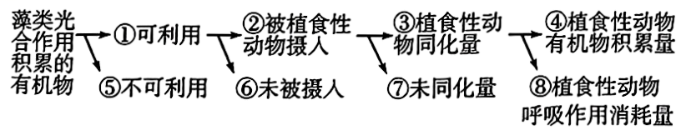
两个营养级间的传递效率可用表示，其中X代表的含义是____。以鼠尾藻→海参为例，欲提高经济效益，可设法提高③/②的比值，请写出一条针对性措施____。
（4）当该区域的网箱达到较高密度时，常会引起水体富营养化，导致水体中的氧气浓度明显降低。请分析含氧量降低的原因____（答出2点即可）。
【答案】（1） ①. 群落 ②. 充分利用空间和资源，提高单位面积的产量和经济效益
（2） ①. 消费者、分解者 ②. 海洋生态系统的生产者固定的能量不足以满足消费者的需求；海洋生态系统的物质循环和能量流动是有限的
（3） ①. 藻类的呼吸作用消耗量 ②. 合理控制海参的养殖密度，避免过度竞争，从而提高海参对食物的摄入量和同化量
（4）水体富营养化，藻类大量繁殖，夜间呼吸作用消耗大量氧气；藻类死亡后，被微生物分解，消耗水中的氧气
【解析】
【分析】1、在生态系统中能量流动主要是从初级生产者向次级生产者流动。能量的流动渠道主要通过”食物链”与“食物网”来实现；
2、生态系统的稳定性是指生态系统所具有的保持或恢复自身结构和功能相对稳定的能力。分为抵抗力稳定性和恢复力稳定性。
【小问1详解】
鼠尾藻与其他藻类、扇贝和海参的关系属于群落水平研究的问题。群落水平研究的是在同一时间内聚集在一定区域中各种生物种群的集合。 不同种类的生物占据不同的水层而出现了分层现象，进行海水立体养殖的优点是充分利用空间和资源，提高单位面积的产量和经济效益；
【小问2详解】
该海洋牧场中的海参以底栖藻类、生物遗体残骸等为食，属于生态系统组成成分中的消费者和分解者，分解者能将动植物遗体和动物的排遗物分解成无机物；海洋牧场养殖需定期投喂饲料，原因是海洋生态系统的生产者固定的能量不足以满足消费者的需求；海洋生态系统的物质循环和能量流动是有限的；
【小问3详解】
两个营养级间的传递效率可用③/(①+⑤+X)×100%表示，其中X代表的含义是X代表的是藻类的呼吸作用消耗量；以鼠尾藻→海参为例，欲提高经济效益，可设法提高③/②的比值，可采取的措施是合理控制海参的养殖密度，避免过度竞争，从而提高海参对食物的摄入量和同化量。
【小问4详解】
当该区域的网箱达到较高密度时，常会引起水体富营养化，导致水体中的氧气浓度明显降低。含氧量降低的原因有：水体富营养化，藻类大量繁殖，夜间呼吸作用消耗大量氧气；藻类死亡后，被微生物分解，消耗水中的氧气。
23. 鹌鹑（ZW）到了繁殖期，颈后部有的会长出长羽冠，有的长出短羽冠，长羽冠受显性基因G控制，即使携带G基因也只在成年后的繁殖期才表现出来。现有一繁殖期表现出短羽冠的雄性和一繁殖期表现出长羽冠的雌性鹌鹑杂交，繁殖出一雄一雌两只幼体。对四只个体进行相关基因检测，电泳结果如图示（对应个体标签丢失且不考虑Z、W染色体的同源区段）。回答下列问题：
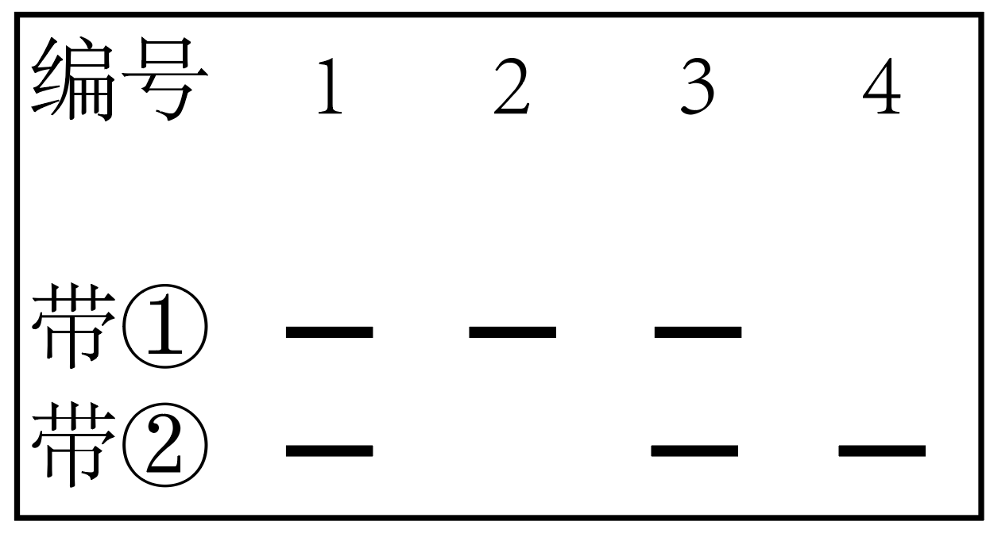
（1）控制羽冠基因G/g位于_________染色体上，理论上，子代幼体中雌性短羽冠鹌鹑和雄性短羽冠鹌鹑在数量上表现为_________．
（2）F₁中雌雄鹌鹑相互杂交，子代繁殖期出现雄性短羽冠的概率为_________。
（3）鹌鹑的喙有黄色（F）和褐色（f），取多对短羽冠褐喙雄鹌鹑与长羽冠黄喙雌鹌鹑杂交，F₁雄性均表现为长羽冠黄喙，雌性均表现为长羽冠褐喙。
①上述两对等位基因_________（填“遵循”或“不遵循”）基因自由组合定律，理由是___________________________。
②几个生物兴趣小组多次重复上述实验，偶然间发现F₁雄性中出现一只褐喙。小组成员猜测以下三种可能：F基因所在染色体出现了缺失；出现了性反转；出现了基因突变。请你设计最简单实验进行判断：___________________________，若结果表现为___________________________，则为基因突变导致。
（4）研究发现鹌鹑突变基因D₂和D₃分别位于10号染色体的位点1和位点2，如图所示。已知双突变纯合子致死且突变基因D₂会明显提高鹌鹑的产蛋量。位点1只含D₂的蛋壳为青色，位点2只含有D₃的蛋壳颜色成白色，其他的蛋壳成淡黄色（野生基因用D₂⁺、D₃⁺表示）。
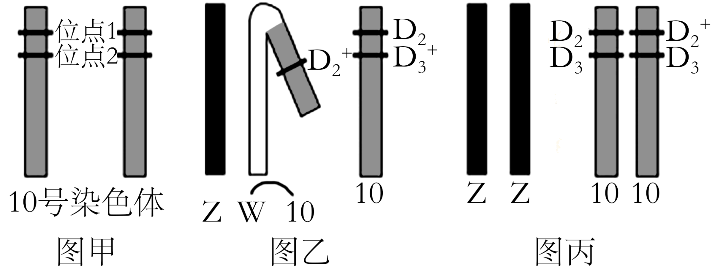
①鹌鹑蛋壳表现为青色的个体基因型为__________________。
②育种工作者经处理得到了如图乙所示雌性鹌鹑，其一条10号染色体上含D₃基因的片段缺失后与W染色体结合。该过程发生的染色体变异类型有__________________。
③若利用图乙与图丙所示个体交配，可选育蛋壳为_________色的后代个体用于生产。
【答案】（1） ①. 常 ②. 相等 （2）1/8
（3） ①. 遵循 ②. 根据题意判断基因F/f位于Z染色体上，两对等位基因位于两对同源染色体上。 ③. 取该褐喙雄个体细胞制成临时装片进行染色体观察
④. Z（性）染色体形态相同且结构正常
（4） ①. D₂D₂D₃⁺D₃⁺或D₂D₂D₃⁺D₃ ②. 染色体数目变异，染色体结构变异
③. 青
【解析】
【分析】根据电泳条带分析可知，两个个体为杂合子，两个个体为纯合子，若基因位于Z染色体上，设繁殖期表现出短羽冠的雄性基因型为Z^{g}Z^{g}和一繁殖期表现出长羽冠的雌性鹌鹑基因型为Z^{G}W，子代为Z^{G}Z^{g}和Z^{g}W，因子代是一个雌性一个雄性，无法出现两个纯合两个杂合的情况，与题目不符；若基因在常染色体上，短羽冠的雄性基因型为gg，长羽冠的雌性鹌鹑基因型为GG，子代的基因型Gg，则1和3是子代，2和4是亲代，与题目相符。若短羽冠的雄性基因型为gg，长羽冠的雌性鹌鹑基因型为Gg,子代基因型为Gg和gg，与题目不符。
【小问1详解】
若基因在Z染色体上，繁殖期表现出短羽冠的雄性基因型为Z^{g}Z^{g}和一繁殖期表现出长羽冠的雌性鹌鹑基因型为Z^{G}W，子代为Z^{G}Z^{g}和Z^{g}W，根据电泳结果，四个个体两个杂合子两个纯合子，且两个纯合子基因型不同，和题目不符；若基因在常染色体上，短羽冠的雄性基因型为gg，长羽冠的雌性鹌鹑基因型为GG，子代的基因型Gg，则1和3是子代，2和4是亲代。若短羽冠的雄性基因型为gg，长羽冠的雌性鹌鹑基因型为Gg,子代基因型为Gg和gg，与题目不符。因为基因在常染色体上，且即使携带G基因也只在成年后的繁殖期才表现出来，子代中雌性短羽冠鹌鹑和雄性短羽冠鹌鹑在数量上表现为1：1。
【小问2详解】
F1中雌雄鹌鹑相互杂交，子代为GG：Gg：gg=1：2：1，出现雄性短羽冠的概率为1/2×1/4=1/8，但需要在繁殖期才表现出来。
【小问3详解】
多对短羽冠褐喙雄鹌鹑与长羽冠黄喙雌鹌鹑杂交，F₁雄性均表现为冠黄喙，雌性均表现为褐喙，雌雄表现完全不同，说明基因位于Z染色体上，亲本的基因型是Z^{f}Z^{f}和Z^{F}W，两对等位基因位于两对同源染色体上，两对基因符合自由组合定律。F₁雄性的基因型为Z^{F}Z^{f}，雌性的基因型为Z^{f}W，若F基因所在染色体出现了缺失则基因型为Z⁰Z^{f}；出现了性反转则基因型为Z^{f}W；出现了基因突变则基因型为Z^{f}Z^{f}，若想判断属于哪种类型，可以取该褐喙雄个体细胞制成临时装片进行染色体观察，若Z（性）染色体形态相同且结构正常，则为基因突变导致。
【小问4详解】
位点1只含D₂的蛋壳为青色，因双突变体致死，青色的基因型是D₂D₂D₃⁺D₃⁺或D₂D₂D₃⁺D₃。一条10号染色体上含D₃基因的片段缺失后与W染色体结合，该过程染色体变异类型为染色体数目变异、染色体结构变异。
图乙产生配子基因型为ZD₂D₃⁺、WD₂⁺、Z、WD₂⁺D₂D₃⁺，与图丙所示的雄性交配，雄性产生的配子基因型为ZD₂D₃、ZD₂⁺D₃，已知突变基因D2会明显提高鹌鹑的产蛋量，应选择青色的后代个体用于生产。
24. 纤毛是广泛存在的细胞表面结构，功能异常可引发多种疾病。因此，研究纤毛形成的作用机制具有重要意义。请回答下列问题。
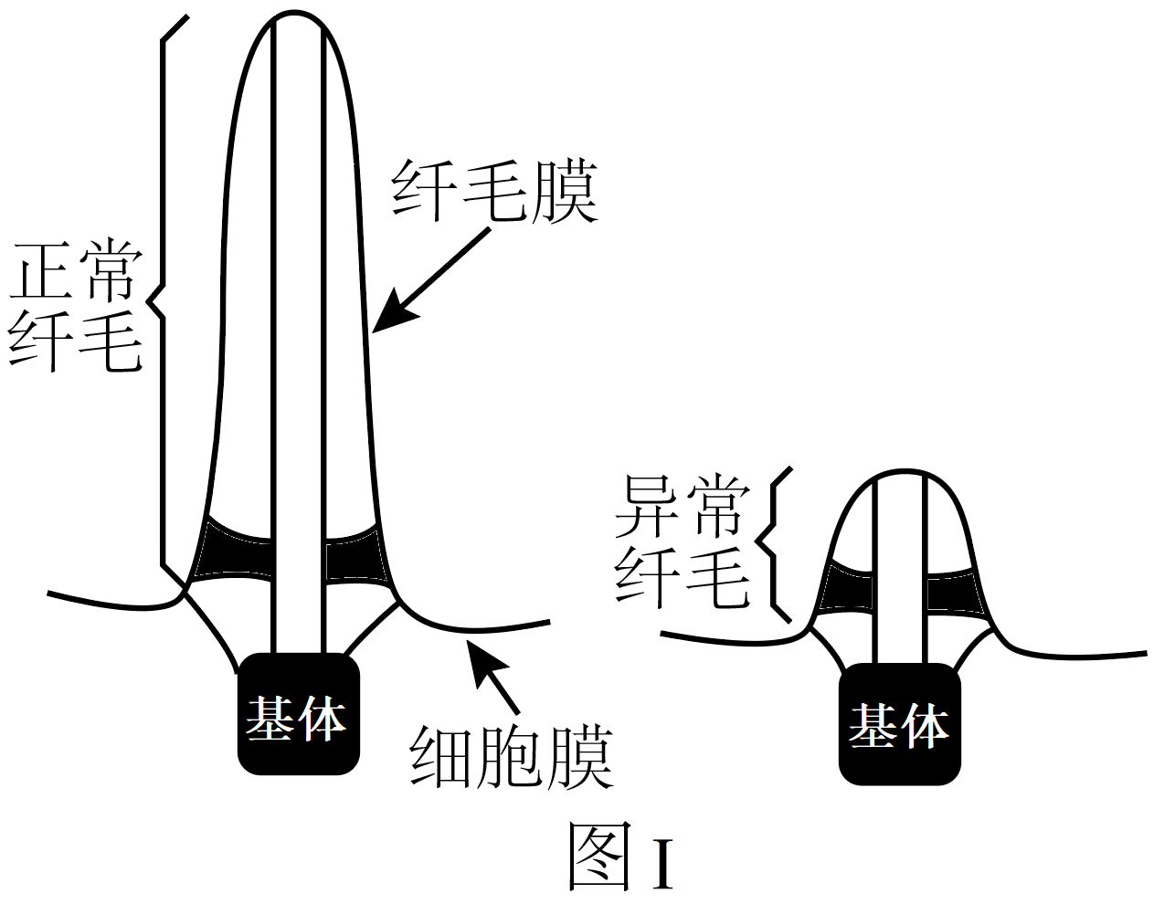
（1）纤毛结构如图Ⅰ所示，由细胞膜延伸形成的纤毛膜主要由_____组成。基体由中心体转变而来，中心体在有丝分裂中的功能是_____。
（2）某病人肾小管上皮细胞纤毛异常,为了分析纤毛相关基因X是否发生了变异，对基因X进行了PCR扩增与产物测序。从细胞样品中分离DNA时，可通过交替调节盐浓度将与核蛋白结合的DNA分离出来，溶液中添加NaCl至2.0 mol/L的目的是_____。PCR扩增时，需在_____催化下，在引物的_____端进行DNA链的延伸，获得扩增产物用于测序。
（3）为研究蛋白质X在细胞中的定位，构建绿色荧光蛋白GFP与X的融合蛋白，融合蛋白具有绿色荧光，可指示其在细胞内位置。将X-GFP基因融合片段M导入如图Ⅱ所示载体质粒Y，构建Y-M重组质粒（在EcoRⅤ位点插入片段）。请完成下表。
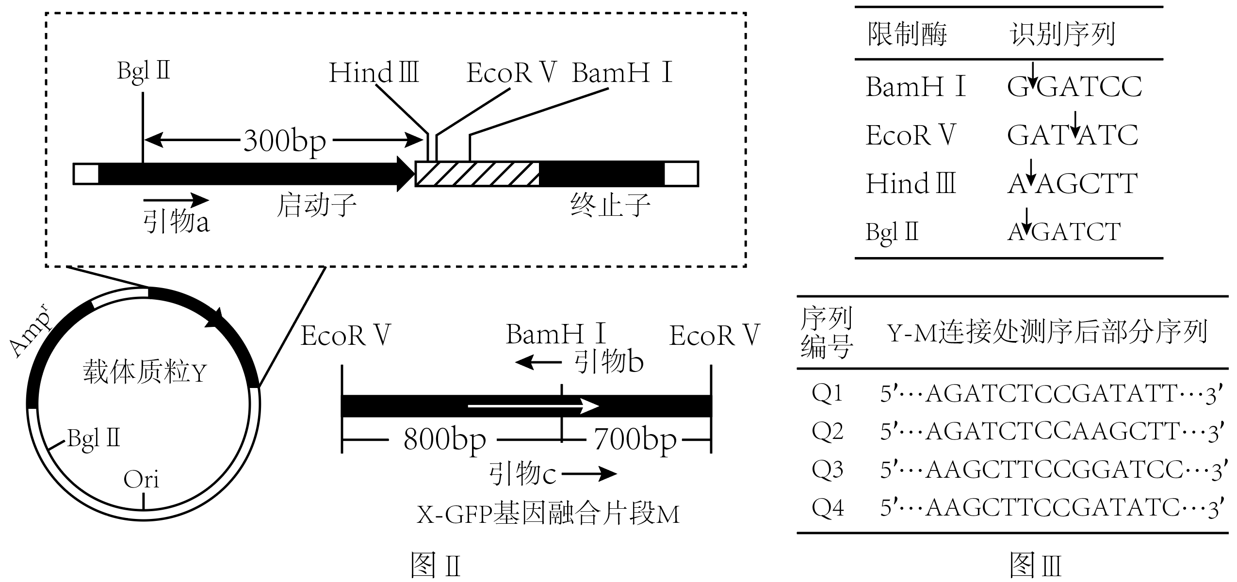
分步实验目标 | 简易操作、结果、分析
PCR鉴定正向重组质粒Y-M | ①选择图Ⅱ引物_____；②PCR目的产物约为_____bp
确保M及连接处序列正确 | ③质粒测序，图Ⅲ中正确是_____（选填序列编号）
检测融合蛋白定位 | ④对照质粒Y-GFP（仅表达GFP）与实验质粒Y-M分别导入细胞，发现对照组整个细胞均有绿色荧光而实验组荧光集中在纤毛基部，说明_____

（4）为研究另一纤毛病相关基因Z表达的变化，采用荧光定量PCR法检测健康人与病人基因Z的转录水平。采集样本、提取总RNA，经_____形成cDNA作为模板，PCR扩增结果显示，在总cDNA模板量相等的条件下，健康人Ct值为15，而病人Ct值为20（Ct值是产物荧光强度达到设定阈值时的PCR循环数）。从理论上估算，在PCR扩增20个循环的产物中，健康人样品的目的产物大约是病人的_____倍。
【答案】（1） ①. 脂质和蛋白质 ②. 发出星射线，形成纺锤体
（2） ①. 溶解DNA ②. Taq DNA聚合酶（或耐高温的DNA聚合酶） ③. 3'
（3） ①. a、b ②. 1100 ③. Q4 ④. 蛋白X定位于纤毛基部
（4） ①. 逆转录 ②. 32
【解析】
【分析】PCR技术的条件：模板DNA、四种脱氧核苷酸、一对引物、热稳定DNA聚合酶（Taq酶）；PCR的操作过程：①高温变性：DNA解旋过程（PCR扩增中双链DNA解开不需要解旋酶，高温条件下氢键可自动解开）；低温复性：引物结合到互补链DNA上；③中温延伸：合成子链。
【小问1详解】
纤毛膜由细胞膜延伸形成，而细胞膜的组成成分主要是脂质和蛋白质；在低等植物和动物细胞有丝分裂的前期，中心体发出星射线，形成纺锤体。
【小问2详解】
DNA在2.0 mol/L的NaCl溶液中溶解度很高，常用该浓度的NaCl溶液溶解DNA。PCR是体外大量扩增DNA分子的技术，PCR过程需要Taq DNA聚合酶（或耐高温的DNA聚合酶，可催化DNA子链的延伸）、引物（在PCR过程中为Taq DNA聚合酶提供3'-OH，使该酶能够从引物的3'端开始连接脱氧核苷酸）、四种游离的脱氧核苷酸（合成DNA子链的原料）、缓冲液（提供液体环境及离子条件）、DNA母链（DNA复制的模板）。
【小问3详解】
片段M正向拼接和反向拼接结果如图：
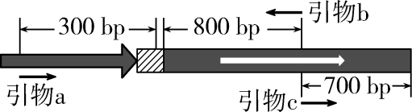
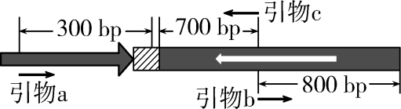
用PCR鉴定是否为正向重组质粒Y-M，可选用引物a和引物b，目的产物约为1100 bp。若M与载体质粒Y正确连接，则上游连接处含有Hind Ⅲ+EcoR Ⅴ的识别序列，即5'…AAGCTT…GATATC…3'，即Q4，下游含有EcoR Ⅴ+BamH Ⅰ的识别序列，即5'…GATATC…GGATCC…3'，即质粒测序正确的是Q4。本实验的目的是借助绿色荧光蛋白检测蛋白质X在细胞中的位置，则实验组导入的是质粒Y-M（M为X-GFP基因融合片段），表达X-GFP，对照组导入仅表达GFP的质粒Y-GFP，依据实验组绿色荧光集中在纤毛基部，而对照组整个细胞均有绿色荧光，可知蛋白X定位于纤毛基部。
【小问4详解】
提取细胞的总RNA，经逆转录获得cDNA，cDNA作为荧光定量PCR的模板。荧光定量PCR过程中，特定PCR循环次数下产物产生的荧光强度与模板量呈正相关，虽然限定了总cDNA模板量相等，但要注意由于健康人和病人基因Z的转录水平不同，相应的mRNA含量不同，因此基因Z的cDNA含量并不相同，设健康人基因Z的cDNA模板量为x，病人的为y，由“健康人Ct值为15，而病人Ct值为20”知，x×2¹⁵=y×2²⁰，PCR扩增20个循环的产物中，健康人样品的目的产物大约是病人的（x×2²⁰）÷（y×2²⁰）=（x×2²⁰）÷（x×2¹⁵）=2⁵=32倍。
25. 类风湿性关节炎（RA）是一种以关节组织慢性、持久性炎症病变为主的自身免疫病。RA患者的关节炎症引起全身多处关节呈对称性、持续性疼痛，使患者十分痛苦。该病的发生与细胞因子甲类（促炎症因子）、乙类（抗炎症因子）有关。研究人员为研究RA的发生与上述两类细胞因子的关系，分别测定了多例健康志愿者和RA患者血清中四种细胞因子的平均含量，结果如图a所示。
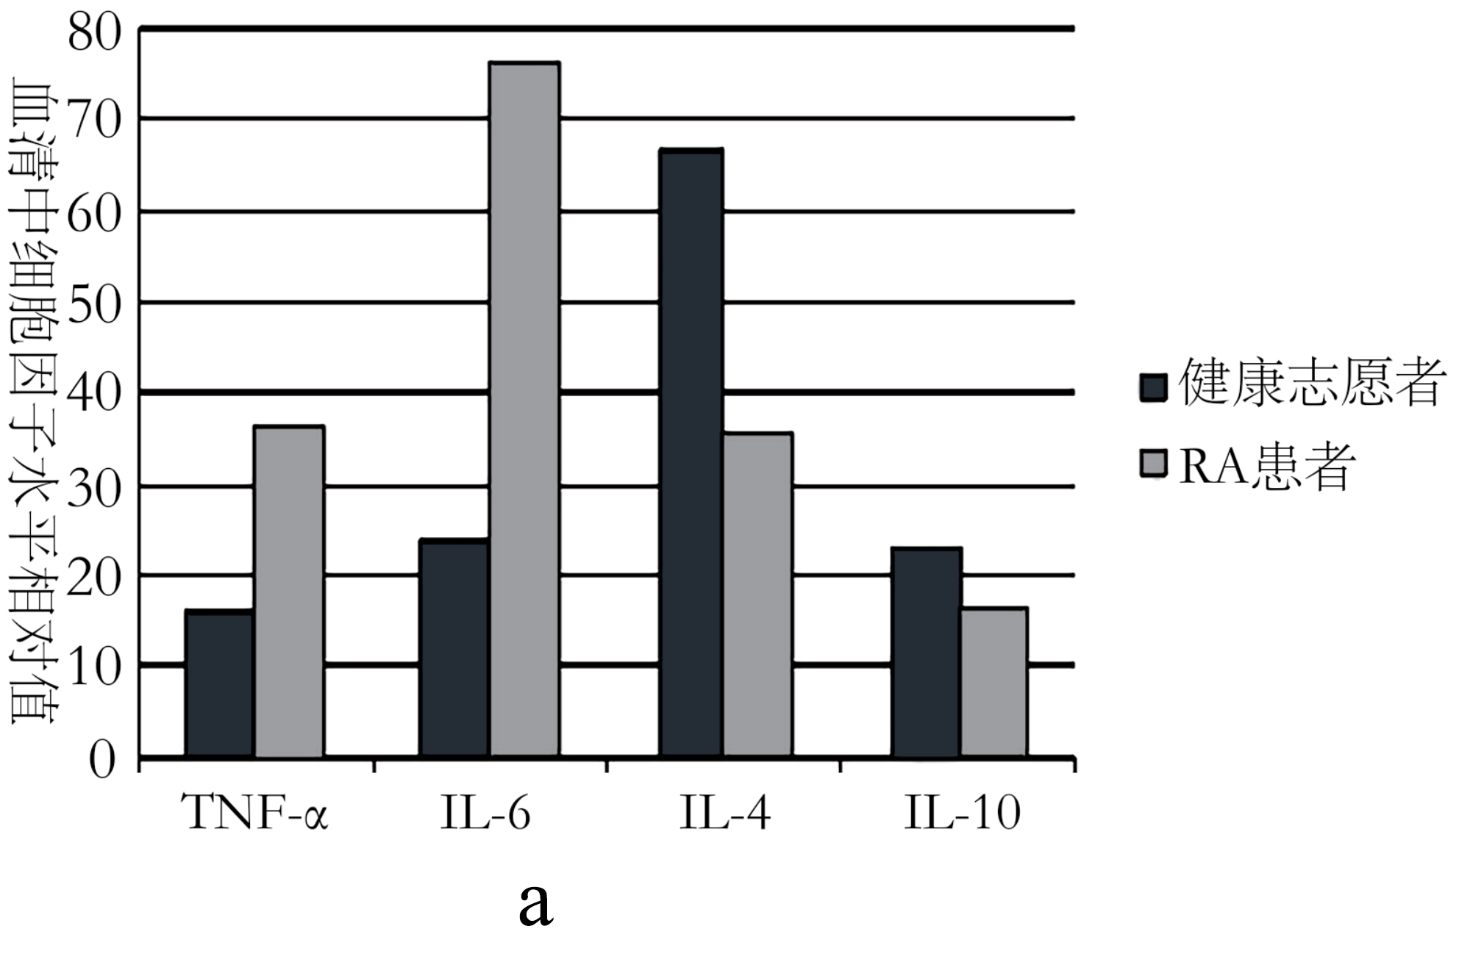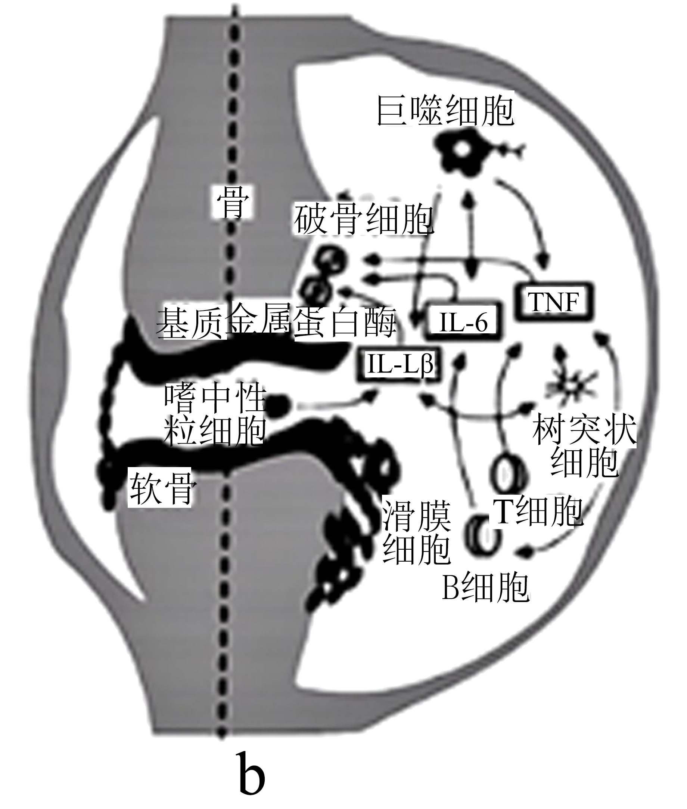
（1）细胞因子属于组成免疫系统的____，图中其中属于促炎细胞因子的有____（编号选填）。
①TNF-α②IL-6③IL-4④IL-10
大量研究表明，自身免疫性疾病通常伴有过度的巨噬细胞活化和促炎细胞因子释放。因此，失调的细胞因子网络被认为是导致这些疾病的主要因素。近年研究发现，细胞因子网络失衡在RA的发病和进展中发挥着重要作用，该病的加重或好转依赖于不同炎症因子的动态变化，其中TNF、IL-1β、IL-6等在RA滑膜病变中起核心作用，部分机制如图b。
（2）下列关于免疫细胞叙述错误的是（ ）（多选）。
A. 树突状细胞对“自己”与“异己”的识别为非特异性
B. 树突状细胞将自身的抗原直接呈递给浆细胞
C. T淋巴细胞在胸腺产生、分化、发育和成熟，因此叫T淋巴细胞
D. 免疫细胞只能通过淋巴循环遍布全身，不能进血浆
（3）据图可知，IL-6可由激活的____（填写细胞名称）产生，可与____等细胞因子共同诱导滑膜细胞释放基质金属蛋白酶，并刺激破骨细胞异常增殖分化，从而导致骨侵蚀。此外，促炎细胞因子还会活化滑膜细胞，使其向软骨呈侵入性生长，并产生更多促炎细胞因子，通过____调节（填“正反馈”或“负反馈”）使炎症加剧。
（4）下列治疗RA的思路中最不合理的是（ ）（单选）。
A. 竞争结合TNF-α受体的药物
B. 抑制IL-1基因表达的药物
C. 促进IL-4基因表达的药物
D. 抑制IL-4活性的药物
糖皮质激素（GC）属于肾上腺皮质激素，分泌活动受下丘脑和垂体的两级调节，调节方式属于分级调节。GC具有免疫抑制作用，是治疗RA的药物之一。
（5）RA患者长期大剂量使用GC，会导致患者肾上腺皮质分泌功能下降，因此最好在治疗过程中间断补充____，以防止肾上腺皮质萎缩，引起严重后果。
激素类药物治疗副作用大，研究者预通过中医药治疗来减少不良反应的发生，临床上发现中药材“防风”对RA具有一定疗效，为了探究“防风”对类风湿关节炎大鼠炎性反应的改善作用效果，研究人员进行了相关实验。实验材料为健康大鼠、类风湿性关节炎模型鼠、生理盐水、一定浓度的地塞米松（多用于临床上治疗RA）、一定浓度的“防风”溶液。实验分组如表，将各组大鼠在相同且适宜的条件下培养，连续给药14天后采用抗原-抗体杂交技术筛选并检测3种蛋白质类促炎因子的含量，实验结果如下表所示：
分组 | 实验操作 | TNF-α（ng/L） | IL-1β（ng/L） | IL-6（ng/L）
1 | I____ | 30.46 | 48.36 | 23.85
2 | II____ | 85.67 | 105.62 | 70.93
3 | 取10只类风湿性关节炎模型鼠灌胃相同体积一定浓度的地塞米松 | 45.58 | 60.92 | 38.10
4 | 取10只类风湿性关节炎模型鼠灌胃相同体积一定浓度的“防风”溶液 | 65.72 | 77.23 | 59.34
（6）将表格补充完整Ⅰ____Ⅱ____
（7）结合图和表，得到实验结论：____。
【答案】（1） ①. 免疫活性物质 ②. ①② （2）BCD
（3） ①. B细胞和巨噬细胞 ②. TNF、IL-1β ③. 正反馈 （4）D
（5）促肾上腺皮质激素
（6） ①. I组是10只健康大鼠灌胃相同体积的生理盐水 ②. Ⅱ组是10只类风湿性关节炎模型鼠灌胃相同体积的生理盐水
（7）“防风”可降低血清中促炎因子TNF-α、IL-6β和IL-1水平，抑制破骨细胞和滑膜细胞异常增殖分化，从而对炎性反应具有改善作用
【解析】
【分析】题图分析：由图a可知，患者体内的INF-α和IL-6含量比正常人高，可见INF-α和IL-6是促进RA患者免疫炎症的细胞因子。
【小问1详解】
免疫系统包括免疫细胞、免疫器官和免疫活性物质，细胞因子属于组成免疫系统的免疫活性物质；分析题图a可知，与正常人相比，患者体内的INF-α和IL-6含量比正常人高，可见INF-α和IL-6是促进RA患者免疫炎症的细胞因子，故选①②。
【小问2详解】
A、树突状细胞可以识别抗原，但不能特异性识别，A正确；
B、树突状细胞摄取并处理外来的抗原，直接呈递给辅助性T细胞，B错误；
C、T淋巴细胞在骨髓中产生、分化，再移至胸腺中发育成熟，C错误；
D、免疫细胞也能进入血浆发挥作用，D错误。
故选BCD。
【小问3详解】
结合图b可知，图中IL-6可由激活的B细胞和巨噬细胞细胞产生，可与TNF、IL-1β等细胞因子共同诱导滑膜细胞释放基质金属蛋白酶，并刺激骨髓中的髓系祖细胞异常增殖分化形成巨噬细胞并融合形成破骨细胞，造成骨侵蚀；此外，促炎细胞因子还会活化滑膜使其向软骨呈侵入性生长，并产生更多促炎细胞因子，该过程新结果跟老结果呈正相关，属于正反馈调节，结果是使炎症加剧。
【小问4详解】
分析题图a可知，与正常人相比，患者体内的INF-α和IL-6含量比正常人高，IL-4含量比正常人低，可见INF-α和IL-6是促进RA患者免疫炎症的细胞因子，IL-4是抑制RA患者免疫炎症的细胞因子。所以治疗RA可以通过竞争结合TNF-α受体的药物、抑制IL-6基因表达的药物、促进IL-4基因表达的药物、促进IL-4活性的药物等，ABD不符合题意，D符合题意。
故选D。
小问5详解】
RA患者长期大剂量使用GC，GC会反过来抑制下丘脑和垂体的作用，会导致患者肾上腺皮质分泌功能减退，因此最好在治疗过程中间断补充促肾上腺皮质激素(ACTH) 以防止肾上腺皮质萎缩，引起严重后果。
【小问6详解】
根据题意，实验的变量是“防风”药物，因变量是炎性反应情况。因此，对照实验的对照组Ⅰ组是10只健康大鼠灌胃相同体积的生理盐水，Ⅱ组是10只类风湿性关节炎模型鼠灌胃相同体积的生理盐水。
【小问7详解】
根据表中的实验结果可知，第4组的TNF-α、IL-6和IL-1β水平均低于第2组，说明“防风”可降低血清中促炎因子TNF-α、IL-6和IL-1β水平，抑制破骨细胞和滑膜细胞异常增殖分化，从而对炎性反应具有改善作用。

